НАВЕСНОЕ ОБОРУДОВАНИЕ ДЛЯ ТРАКТОРОВ
Мульчер М-1800
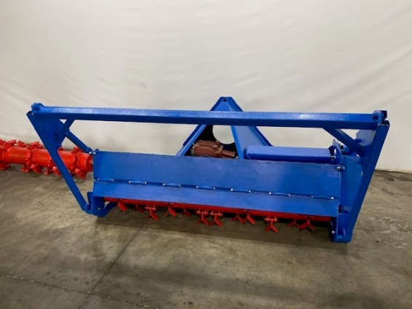

Мульчер предназначен для кошения, срезания, измельчения и мульчирования травяного покрова, кустарников и подлеска. Уровень мульчирования от -10 мм (заглубление в землю) до 86 мм над уровнем поверхности.
Мульчер агрегатируется с тракторами тягового класса 1,4 (МТЗ-80.1, МТЗ-82, «Беларус» 900-й серии ЮМЗ-6, ЮМЗ-6ДМ, ЛТЗ-60АБ) оборудованных задним навесным устройством НУ-2 по ГОСТ 10677 или категорий 2 и 2N по ГОСТ ISO 730, ВОМ по ГОСТ 3480, а так же гидро-ходо-уменьшителем (ГХУ).

Технические характеристики
Рабочая ширина обработки, мм | 1800
Диаметр ротора по резцам, мм | 380
Скорость вращения ротора, об/мин  (режим ВОМ 1000 об/мин) | 1300-1770
Рабочая скорость движения, км/ч | Не более 5
Диаметр измельчаемой растительности | Зависит от типа ротора
Тип ротора 1 | Инерционные ножи сабельные
Количество ножей, шт | 40
Тип ротора 2 | Фиксированные ножи
Количество ножей, шт | 36
Тип привода | Механический от ВОМ
Тип привода бортовой передачи на ротор | Клино-ременная передача
Количество ремней, шт | 3
Габаритные размеры, мм, ±50 мм (Д х Ш х В) | 1480 х 2120 х 1135
Масса, кг, ±30 кг
Ротор с инерционными ножами сабельного типа | 515
Ротор с фиксированными ножами | 705
Цена, руб

Назначение и общий вид мульчирующих роторов.

- Ротор с инерционными спаренными ножами сабельного типа (КС 622.02.00.000).
Ротор предназначен для кошения и измельчения травы, ростков, колосьев, стеблей, кустарника, пожнивных остатков, соломы.
Максимальный диаметр измельчаемых веток 35 мм.
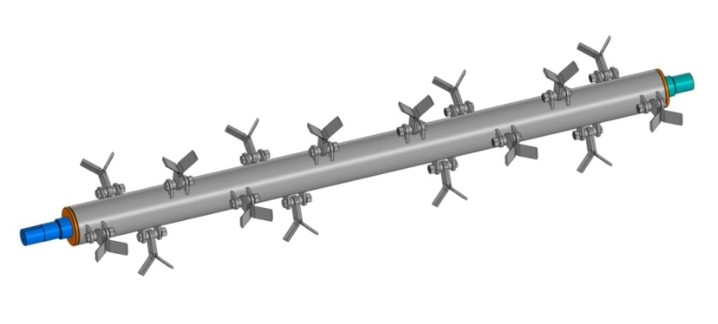
- Ротор с фиксированными ножами (пильным зубом) (КС 622.02.00.000-01).
Ротор предназначен для измельчения поросли, подлеска, кустарника, веток, пней и деревьев.
Максимальный диаметр измельчаемых веток и деревьев 80 мм. Для отдельно стоящих пней и деревьев не более 150 мм.
